Ouest France 30 aout

REPORTAGE. En Cisjordanie occupée, la pression incessante des colons juifs extrémistes
Les Lisson, un couple et leurs six enfants, sont de toutes les opérations coup de poing pour créer des « avants postes » juifs en Cisjordanie occupée. Et les partis d’extrême droite qui représentent ces religieux ultra-nationalistes ont le vent en poupe pour les législatives de novembre en Israël.
Serah Lisson avec son mari, Israël, et leurs six enfants. La famille de colons israéliens est venue installer un campement à Maale Yonatan, en Cisjordanie. | VICTORINE ALISSE
Ouest-France À Tel-Aviv, Nicolas ROUGER. Publié le 29/08/2022 à 08h30
Israël Lisson lance sur la table un sac en plastique et sa femme, Serah, un petit cri de joie : « Des croissants au beurre ! » ​Le couple de presque quadragénaires et leurs six enfants, âgés de 1 à 15 ans, sont en train de monter une tente sur une colline en bordure d’une route de Cisjordanie occupée par Israël, près du village palestinien de Kifl Hares, dans la région de Naplouse.
Avec une vingtaine d’autres juifs religieux de la mouvance nationaliste, ils construisent ce nouvel « avant-poste »​, une implantation illégale non seulement au regard du droit international, comme toutes les colonies de Cisjordanie, mais également aux yeux du gouvernement israélien. Il leur faut faire vite.
Les Lisson occupent ces champs en terrasses pluri-centenaires à l’instigation de Nachala, l’organisation des « avant-postes »​. Ils font partie de 300 familles prêtes à plier bagages avec leurs enfants, du jour au lendemain, pour s’implanter à des endroits jugés stratégiques afin que, « bientôt, le peuple d’Israël soit dans toute la terre d’Israël ». Soit, pour eux, l’intégralité de la Cisjordanie occupée. Nachala signifie « héritage » en hébreu, celui d’une terre « promise par Dieu ».

Plusieurs générations de colons
Serah, arrivée de France à 11 ans, et son mari, ont tous les deux grandis dans des colonies toutes proches et dans la même ferveur religieuse et nationaliste. À la différence de communautés ultraorthodoxes, comme les hommes en habits noirs du XIXe siècle de Jérusalem, les Lisson disent ne pas vouloir d’un État religieux « comme l’Afghanistan ». Pour le couple, « le problème, ce sont les Arabes, qui n’acceptent pas la souveraineté d’Israël » et qui doivent pourtant « se soumettre ».
« Les jeunes sont notre succès », se félicite Daniella Weiss, directrice de Nachala. À 76 ans, elle fait partie des pionniers des premières colonies juives implantées sur les collines de Cisjordanie dans les années 1970. « Aujourd’hui, nous en sommes à la troisième, voire la quatrième génération. »
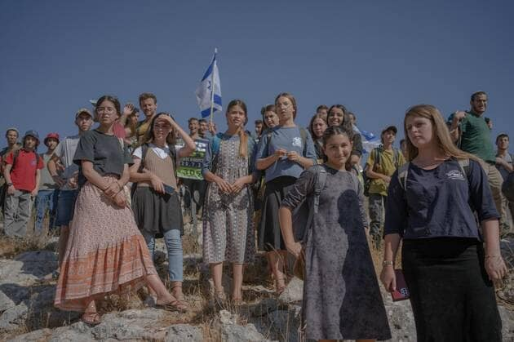Des colons réunis, le 20 juillet 2022, avec la volonté d’installer un avant-poste, illégal au regard du droit international et même du droit israélien, dans la zone industrielle d’Ariel, en Cisjordanie. | VICTORINE ALISSE
Nachala promènent ces jeunes, comme les enfants Lisson, sur les chemins de Cisjordanie. On leur y enseigne la topographie et une version de l’histoire où les Palestiniens seraient des « envahisseurs » qui « construisent de manière incontrôlable »​. Les futurs militants grandissent en vase clos, ne connaissent de l’arabe que des insultes et n’ont pour la plupart jamais parlé à un Palestinien.

Les colons ont un poids électoral
Cette déshumanisation a une conséquence : les violences des colons augmentent d’année en année. Près de 500 incidents graves ont été répertoriés par l’Onu en 2021, contre une centaine dix ans plus tôt. Et cela, dans une impunité presque totale.
Lire aussi : REPORTAGE. En Cisjordanie occupée, l’engagement un peu fou de jeunes Israéliens idéalistes
Serah et Israël sont conscients que leur « devoir » religieux est aussi profondément politique. Les partis d’extrême droite Union nationale et Pouvoir juif, qui les représentent, ont le vent en poupe. Autrefois ostracisés pour leurs positions ouvertement racistes et leurs appels à la violence, ils sont devenus d’incontournables alliés de l’ancien Premier ministre Benyamin Netanyahou, dans sa stratégie de reconquête du pouvoir. Les derniers sondages leur attribuent la troisième place au Parlement pour les législatives de novembre.
En attendant, pour l’avant-poste, les Lisson ont perdu une petite bataille. Dans la nuit qui a suivi leur arrivée, la police israélienne, qui avait laissé faire dans un premier temps, a reçu l’ordre de les évacuer. Le couple et les enfants sont rentrés chez eux, dans la colonie de Rehelim. Partie remise, pour Serah : « C’est notre terre. La semaine prochaine, on recommence. Si ce n’est pas ici, ce sera ailleurs. »

